LIN配置 SCI测试
LINA寄存器配置情况N-8-2
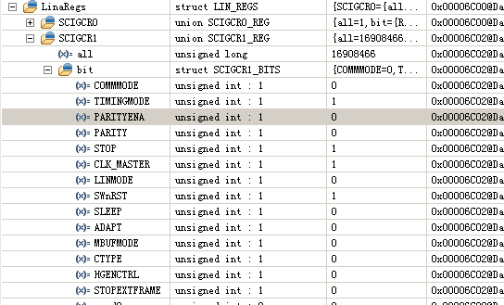
串口助手测试情况N-8-2，正确结果：发送接收对应
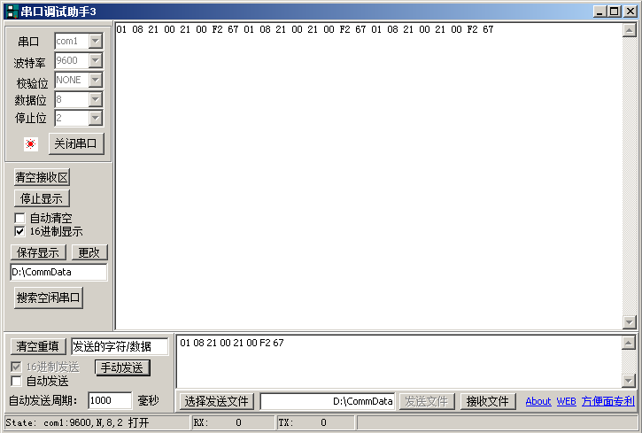

LINA寄存器配置情况E-8-1
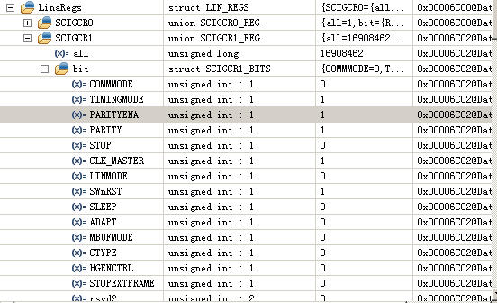
串口助手测试情况E-8-1 错误结果：发送接收不对应
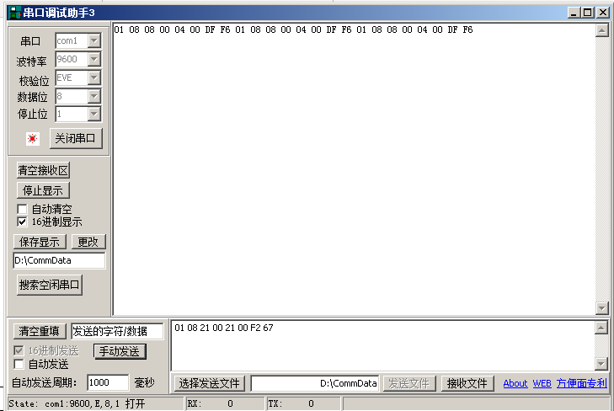

LINA寄存器配置情况O-8-1
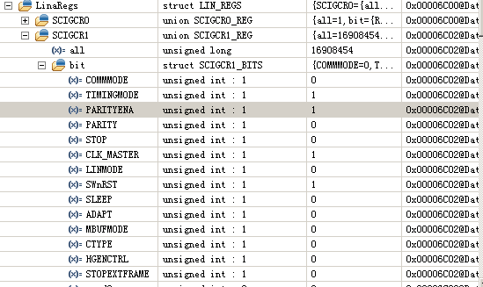
串口助手测试情况O-8-1 错误结果：发送接收不对应
